**Manual de Rollback de Componentes en API CONNECT**

**Versión 1.0**

12 de Abril, 2021

****

**Tabla de contenido**

[Historial de Revisiones 3](file:///D:\\IBK-FWRK4\\RecursosBus\\pases\\srt2019-00259\\2.Construcción\\PI_Manual_Rollback_PRD_API_CONNECT_v1%200.docx" \l "_Toc532543491)

[Descripción 4](file:///D:\\IBK-FWRK4\\RecursosBus\\pases\\srt2019-00259\\2.Construcción\\PI_Manual_Rollback_PRD_API_CONNECT_v1%200.docx" \l "_Toc532543492)

[1. Archivos de los servicios. 4](file:///D:\\IBK-FWRK4\\RecursosBus\\pases\\srt2019-00259\\2.Construcción\\PI_Manual_Rollback_PRD_API_CONNECT_v1%200.docx" \l "_Toc532543493)

**[1.1.](file:///D:\\IBK-FWRK4\\RecursosBus\\pases\\srt2019-00259\\2.Construcción\\PI_Manual_Rollback_PRD_API_CONNECT_v1%200.docx" \l "_Toc532543494)****[Archivo del Producto](file:///D:\\IBK-FWRK4\\RecursosBus\\pases\\srt2019-00259\\2.Construcción\\PI_Manual_Rollback_PRD_API_CONNECT_v1%200.docx" \l "_Toc532543494)** [4](file:///D:\\IBK-FWRK4\\RecursosBus\\pases\\srt2019-00259\\2.Construcción\\PI_Manual_Rollback_PRD_API_CONNECT_v1%200.docx" \l "_Toc532543494)

**[1.2.](file:///D:\\IBK-FWRK4\\RecursosBus\\pases\\srt2019-00259\\2.Construcción\\PI_Manual_Rollback_PRD_API_CONNECT_v1%200.docx" \l "_Toc532543495)****[Datos de las APIs](file:///D:\\IBK-FWRK4\\RecursosBus\\pases\\srt2019-00259\\2.Construcción\\PI_Manual_Rollback_PRD_API_CONNECT_v1%200.docx" \l "_Toc532543495)** [4](file:///D:\\IBK-FWRK4\\RecursosBus\\pases\\srt2019-00259\\2.Construcción\\PI_Manual_Rollback_PRD_API_CONNECT_v1%200.docx" \l "_Toc532543495)

[2. Configuración API CONNECT 5](file:///D:\\IBK-FWRK4\\RecursosBus\\pases\\srt2019-00259\\2.Construcción\\PI_Manual_Rollback_PRD_API_CONNECT_v1%200.docx" \l "_Toc532543497)

[3. Restauración de componentes de los servicios 6](file:///D:\\IBK-FWRK4\\RecursosBus\\pases\\srt2019-00259\\2.Construcción\\PI_Manual_Rollback_PRD_API_CONNECT_v1%200.docx" \l "_Toc532543498)

[3.1 Actualizar la definición de un API 6](#_Toc532543500)

[3.2 Despliegue del Producto .](#_Toc532543501)9

[3.3 Publicación del Producto 1](#_Toc532543502)1

**Historial de Revisiones**

|  |  |  |  |
| --- | --- | --- | --- |
| **Descripción** | **Versión** | **Fecha** | **Autor** |
| Creación del documento | 1.0 | 12/04/2021 | Josselyn Troncos |
|  |  |  |  |

Descripción

El presente documento detalla los pasos que se deben realizar para instalar los componentes de servicios del proyecto **“Canales Digitales”** sobre el catálogo UAT del API Connect.

1. Archivos de los servicios.

Los siguientes archivos son necesarios para el despliegue del servicio sobre el catálogo del API Connect:

1. **Archivo del Producto**

La implementación no tiene impacto en esta sección.

1. **Datos de las APIs**

La ruta del archivo Api (Backup) se encuentra en el manual **PI\_Manual\_Instalacion\_API\_CONNECT\_UAT\_v1.0.docx** en el puntó 3.3.

(**C:\SRT\_2021-00406\_backup**)

|  |  |  |  |
| --- | --- | --- | --- |
| **Api** | **Operación** | **Archivo API** | **Descripción** |
| koreai-josselyn\_1.0.0 | POST /obtenerMensaje | koreai-josselyn\_1.0.0.yaml | Archivo de configuración del koreai-josselyn\_1.0.0 |

**[Tabla 1.1]**

1. Configuración API CONNECT

**Datos informativos**

|  |  |
| --- | --- |
| **Ambiente** | **UAT** |
| **Servidor** | dpiuat.grupoib.local |
| **Ip Gestión** | 10.11.32.63 |

[Tabla 2.1]

Iniciar sesión en la consola WebUI del API CONNECT con un usuario con capacidades de administrador (**admin** o **reléase**)

**https://<ip\_gestion>/apim** (obtener el IP de la Tabla 2.1)

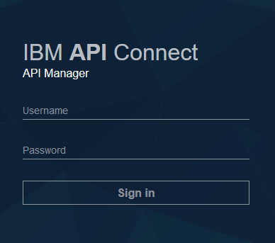

1. Restauración de componentes de los servicios
2. Actualizar Definición de las APIs
   * + - 1. Repetir los siguientes pasos por cada uno de los archivos API definidos en la **[Tabla 1.1].**
         2. Ir a la opción del menú **“Drafts”**

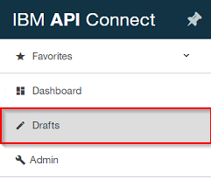

* + - * 1. Luego en el cuadro de búsqueda, buscar la API a actualizar, y hacer clic en el título de la API**.**

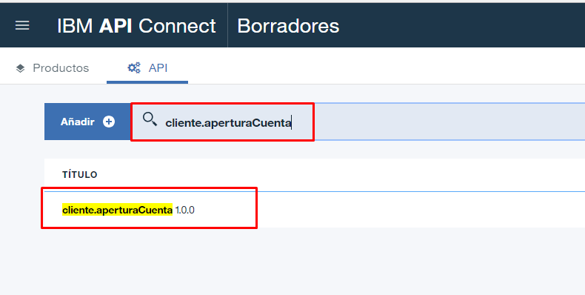

* + - * 1. Se mostrará la definición del API seleccionado, hacer clic en el Menú, y seleccionar “**Actualizar”**

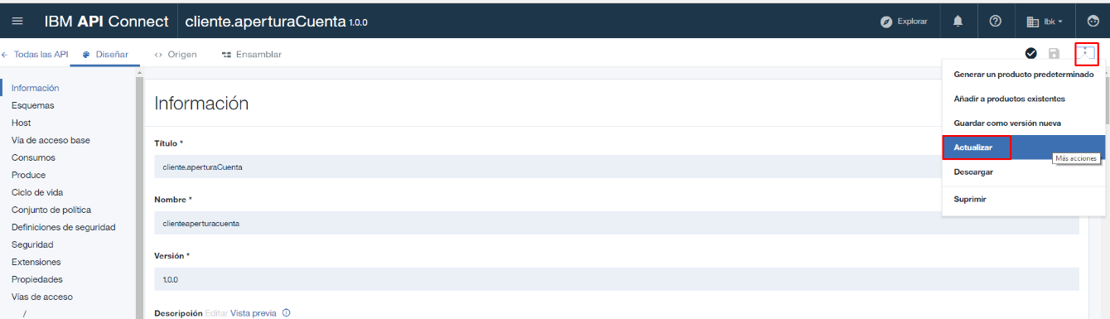

* + - * 1. Se mostrará la siguiente pantalla. Hacer clic sobre el botón “**Select File**” o **“Cargar archivo”**, se abrirá la ventana del explorador de Windows donde debe elegir el archivo a importar ***<ARCHIVO\_API>.yaml* según el API a actualizar *(indicados en la Tabla 1.1).*** Luego clic en el botón **“Abrir”**.

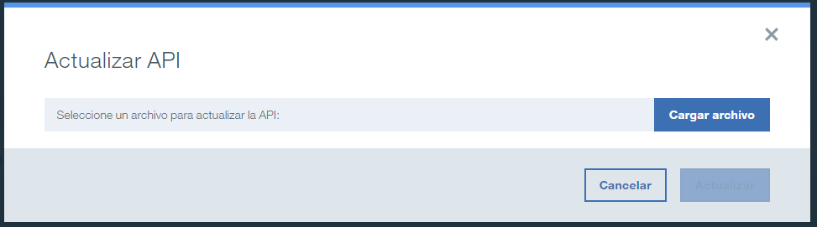

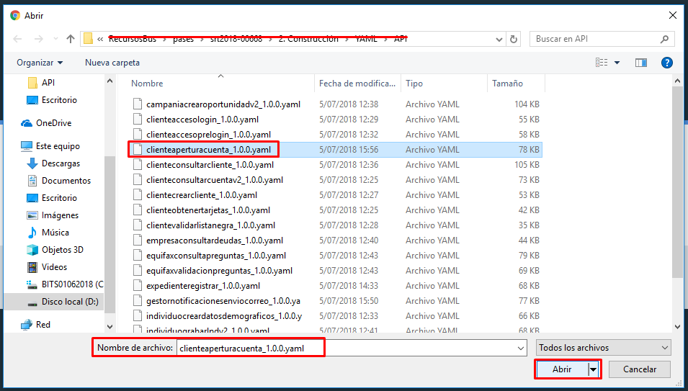

* + - * 1. Se mostrará la siguiente pantalla donde debe aparecer el nombre del archivo de definición seleccionado **“.yaml”** como se muestra a continuación. Luego hacer clic en el botón “**Actualizar**”.

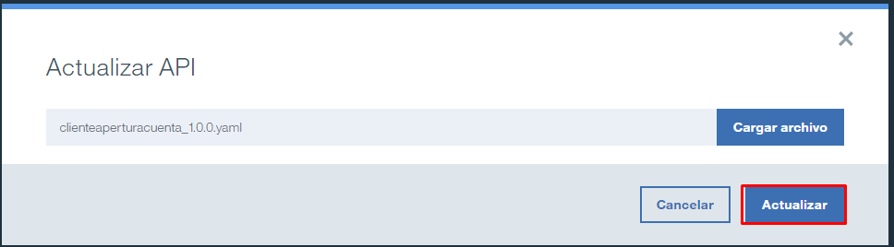

* + - * 1. Hacer clic en **Guardar**.

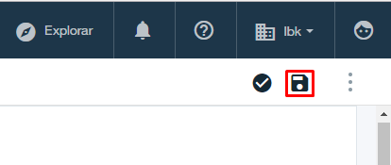

1. Despliegue del Producto
   * + - 1. Repetir los siguientes pasos por cada uno de los Productos definidos en la siguiente tabla:

|  |  |
| --- | --- |
| **Producto** | **Catalogo** |
| **ventas 1.0.0** | UAT |

**[Tabla 1.3]**

* + - * 1. Ir a la opción del menú **“Drafts”**



* + - * 1. Seleccionar el Producto a desplegar.

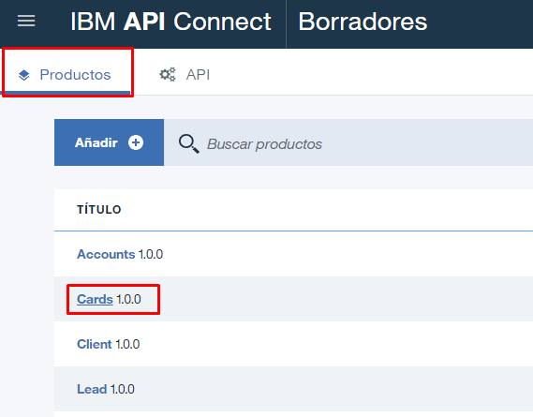

* + - * 1. Hacer Click en **Desplegar** y seleccionar el catálogo **UAT.**

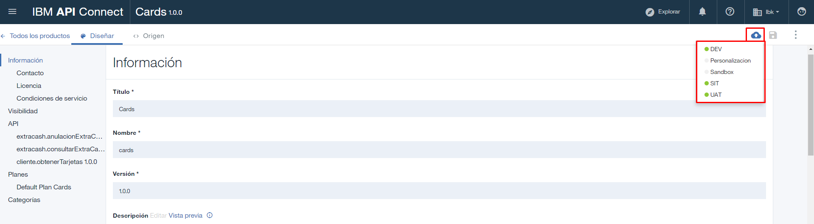

* + - * 1. Esperar hasta que aparezca el siguiente mensaje en la parte superior de la pantalla.

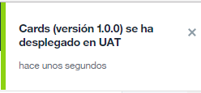

*\*La imagen es referencial*

1. Publicación del Producto
   * + - 1. Repetir los siguientes pasos por cada uno de los Productos definidos en la siguiente tabla:

|  |  |
| --- | --- |
| **Producto** | **Catalogo** |
| **ventas 1.0.0** | UAT |

**[Tabla 1.4]**

* + - * 1. Ir a la opción del menú **“Dashboard” o “Panel de control”**

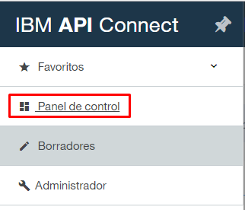

*\*La imagen es referencial*

* + - * 1. Seleccionar el catálogo **UAT**.



*\*La imagen es referencial*

* + - * 1. Hacer clic en el enlace Productos

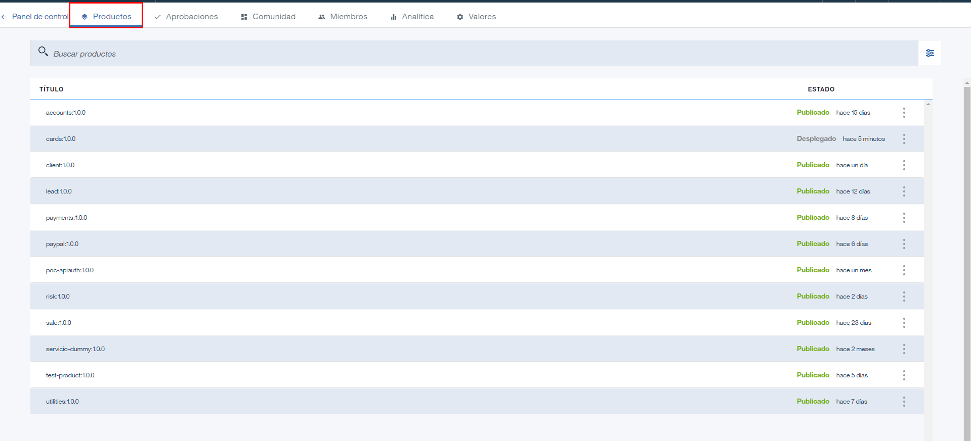

*\*La imagen es referencial*

* + - * 1. Ubicarse en el Producto a publicar, luego hacer click en el símbolo **“Tres puntos”**, finalmente hacer click en **“Publicar”**.

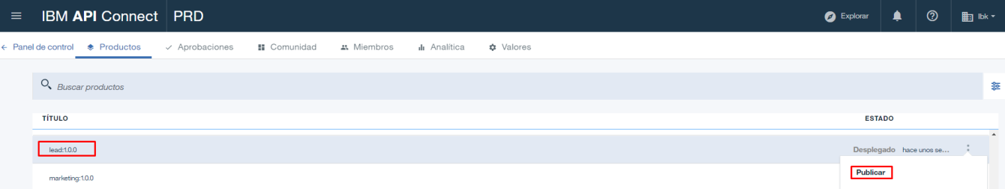

*\*La imagen es referencial*

* + - * 1. Aparecerá la siguiente ventana, en el campo “Visible para” se debe seleccionar el valor de “Autenticado (Portal de desarrollador)” y finalmente hacer clic en **“Publicar”**

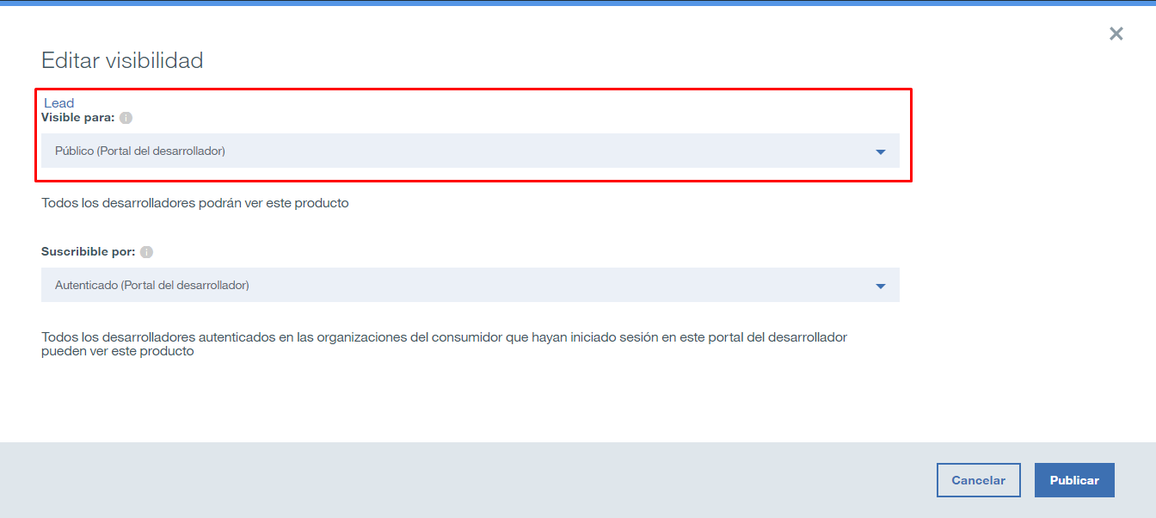

*\*La imagen es referencial*

* + - * 1. Esperar hasta que aparezca el siguiente mensaje en la parte superior de la pantalla.



*\*La imagen es referencial*

* + - * 1. Validar que el producto que se está Publicando, haya cambiado de estado.

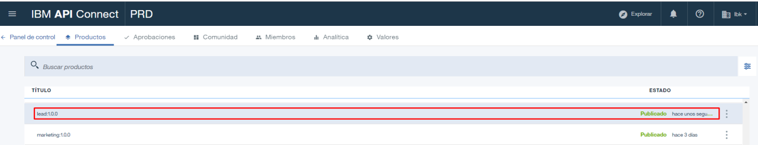

*\*La imagen es referencial*